众创空间、定制化车生活

爱驰汽车打造专属你的踏青伙伴

清明小长假到来之际，全国多地疫情防控形势趋稳，各行各业复工节奏不断加速，在家里宅了许久的人开始蠢蠢欲动，忍不住出游赏春，亲近大自然。随着电池技术的突飞猛进和充电配套设施的完善，宽适空间和居家座舱、搭载智能交互系统的智能电动汽车成为自驾出行的首选。作为一款集爱驰核心科技于一身，铸造美好创享出行生活的“新势代品质SUV”，爱驰U5自上市以来获得消费者的极高关注。它推出了深度定制化智能座舱和软硬件众创空间，为用户提供一种全新的个性化附件共创服务，打造多场景化移动出行套装，DIY养成最契合你的出行伙伴。
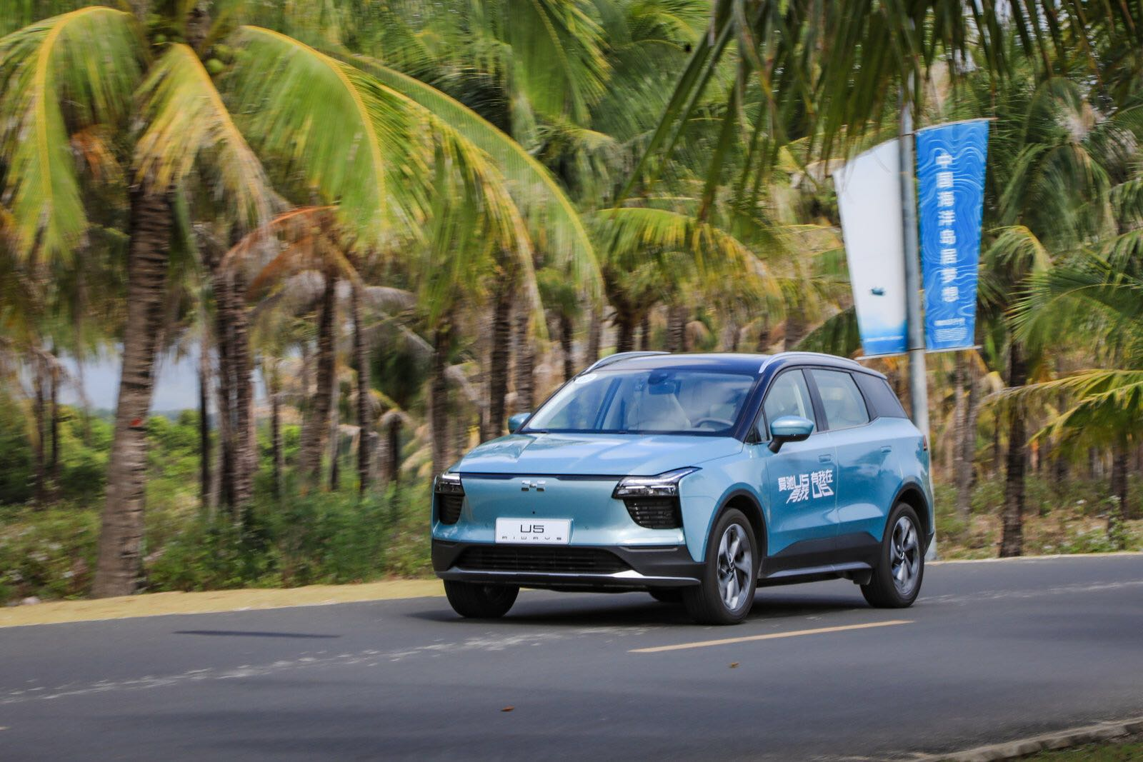
出行、生活方式的变迁给了汽车设计更大的施展空间，爱驰U5拥有个性DIY的众创空间，在座舱空间内提供了多处开放接口平台，交由用户自主设计，以自身实际用车需求以及个性化行车体验创意为基础，为用户提供更人性化和多样化的可定制精品组件，做你出行生中的多面手，满足你不同身份中的用车需求。
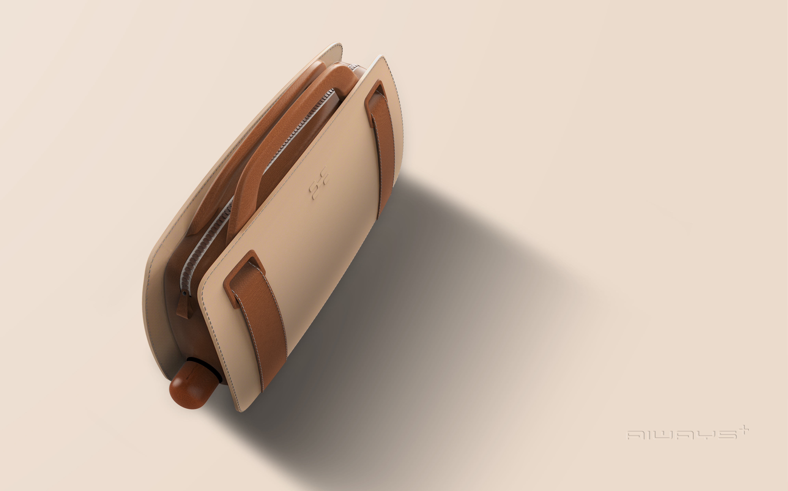
对于有较好经济基础，具有开放消费观念、注重生活品质的中产家庭，他们可能是一个幸福的三口之家，无论你是有强迫症的宝妈或者典型处女座的奶爸，爱驰汽车众创精品提供前排收纳包，缓解你的杂乱焦虑症。
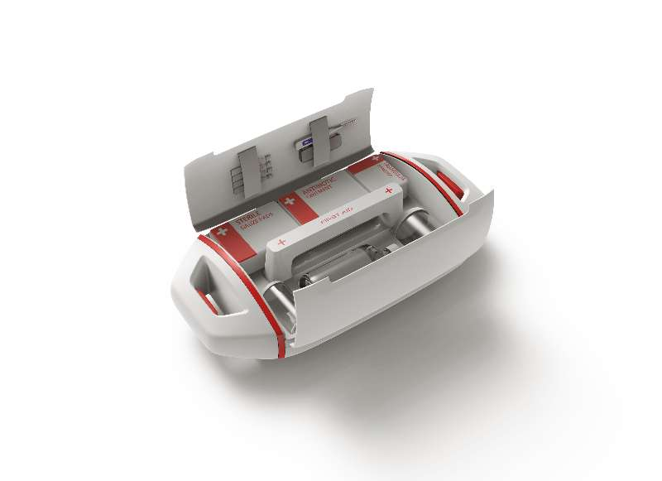
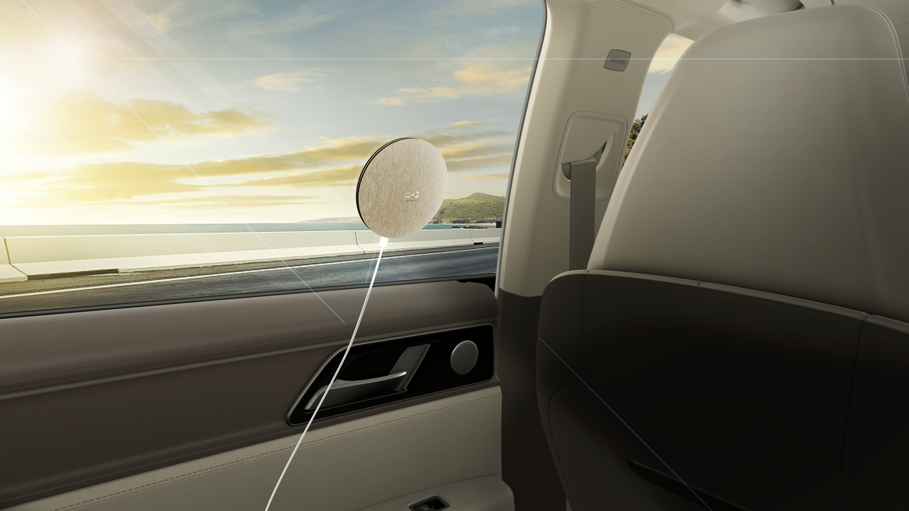
针对旅行一族和运动达人，爱驰汽车未来会推出驴友套装、急救套装，在车内配备便携的背包与行李箱，手机，相机，笔记本可一一收纳，让你轻装上阵随性出行。由手套箱改成的急救箱，可成为疫情期间外出必不可少的医用/N95口罩、酒精消毒液的临时置放点，同时也可贴心的准备一些创可贴和旅途中比较容易出现的风寒感冒、晕车等常备药，让你从容应对各种意外伤病。

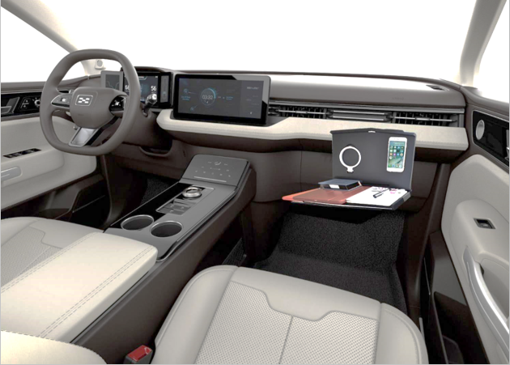
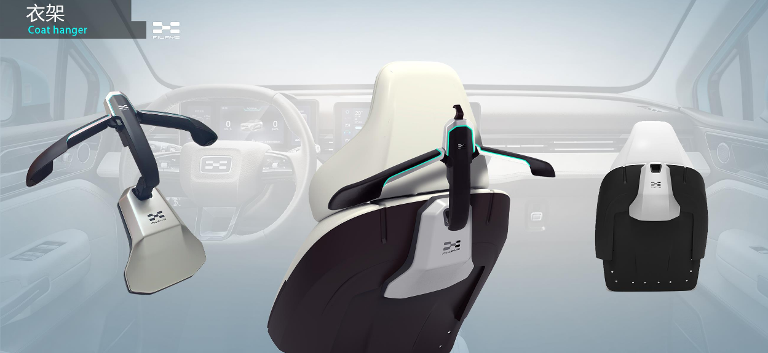
对于当代职场的新中坚、高知先锋精英，或者是处在事业上升期具有较强消费潜力的人群。爱驰汽车未来将根据大家的意愿和实际需求，为其特定推出商务精英所需的办公套餐，比如，内含笔记本收纳包、多种置物功能的商务办公小桌板，能让你充分利用起在车内的时光；更惊喜的比如，座椅后排的开放接口平台安装带烘干功能的可折叠晾衣架，满足你的各种商务活动出席需求，即使碰到了雨雪天气，带烘干功能的衣架也能让你从容应对。
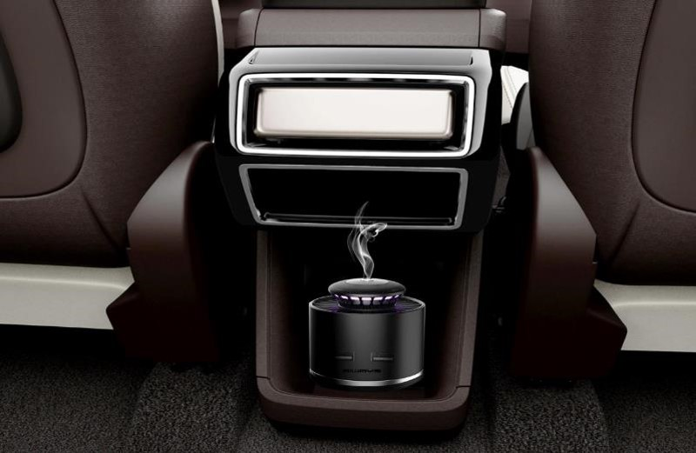
除了以上提到的精品套装，爱驰汽车还特别推出了更人性化、多样化的可定制精品组件，量身定制成为最契合的你出行伙伴。对于注重品质生活的用户你可以加装车内香薰、车载空气净化器。还有更多精品好物将在爱驰APP商城持续上新，敬请期待。
在爱驰汽车看来，没有真正完美的产品和服务，用户的参与，融合用户个性的产品才有更长久的生命力。爱驰汽车不仅为你打造第二个温馨舒适的“家”，更让你享受专属的定制化空间。如果你对爱车有更多自己的期待和创意，可随时与爱驰共创设计周边。

